18.05.2020
WIOSENNA ŁĄKA
- Na dobry początek dnia masażyk pleców do wierszyka Matry Bogdanowicz
„Pogoda”:
Jaka dziś pogoda dzieci?
Może słońce mocno świeci.
okrężne ruchy dłoni.
Albo lekki deszczyk kropi?
naśladowanie opuszkami palców
Nie, to pan deszcz buty topi.
szybkie i mocne ruchy palców
A może ulewa nas zalewa,
oklepywanie całymi dłońmi
Lub piorun trzaska w drzewa.
klaśnięcie ponad ciałem
Potem w ziemię szybko leci.
opadnięcie dłoni na ciało
Zastanówcie się dzieci!

- Posłuchaj piosenki i zapamiętaj jakie owady wystąpiły w piosence.
- https://www.youtube.com/watch?v=VL-IW-Xy0Jo

BAL NA ŁĄCE Dzieci mogą nucić piosenkę

słowa i muzyka. T.Wójcik


1. Kiedy świeci słoneczko,

to na łące nad rzeczką

świerszcze stroją skrzypeczki

do wiosennej poleczki.

2. Dylu – dylu już grają,

grube baki śpiewają,

myszki tańczą poleczkę,

sapią przy tym troszeczkę.

3. A trzy małe biedronki

nie chcą tańczyć tej polki

i czekają na walca,

aby tańczyć na palcach.

Przyjrzyjmy się z bliska owadom, które latają wokół nas na łące. Dowiecie się kto zbiera pyłek i zapyla kwiaty. Zapraszamy do mikroświata bąków, biedronek, trzmieli, muszek oraz pszczółek
Wykonaj ćwiczenia buzi i języka patrząc na obrazki poniżej (rodzic czyta tekst)
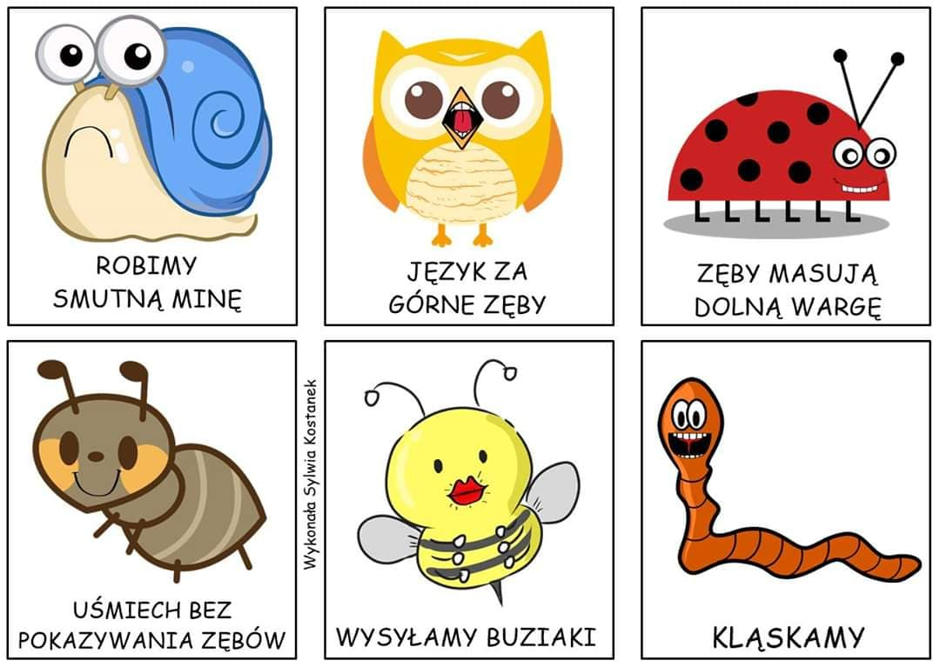

OBEJRZYJ Łąka kwietna - Kwiaty polne: https://www.youtube.com/watch?v=hqpM5idzydk
Kolorowa łąka Zapraszamy do wykonania pracy plastycznej
- https://www.youtube.com/watch?v=SNzyiETq45Y
